CSS全称：Cascading style sheets

CSS样式表的组成：1.规则、2.选择器+声明块、

3.声明、4.css属性+css属性值键值对

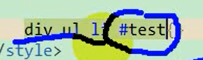

·CSS选择器解析查找的顺序是从右至左

·学习每一个CSS属性时都要注意两点：1.该属性的默认值；2.是否可继承

**选择器：**

基础选择器：ID选择器、类选择器、元素选择器、组合选择器、后代选择器

基础拓展选择器：儿子选择器、相邻兄弟选择器、通用兄弟选择器(我个人更感觉这两个是弟弟选择器，因为他们只能选择该元素后面的元素)

属性选择器

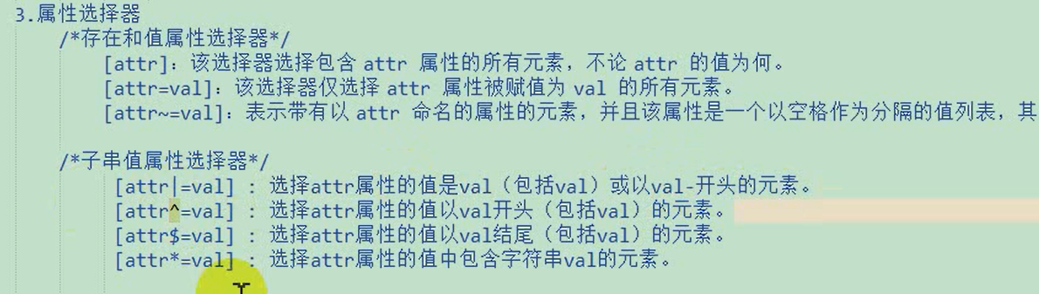

伪类选择器(锚点选择器)

Link、visited、hover、active是正确优先级顺序

能在visited中修改的样式只有color、 background-color、 border-color

表单伪类

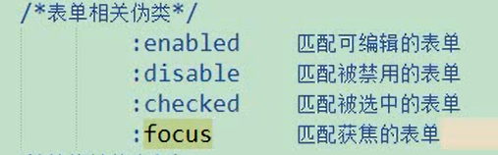

nth-child原理是判断第*个元素是否为规定元素，如果是则选中

nth-of-type原理是选择第*个规定元素(以元素为中心)  
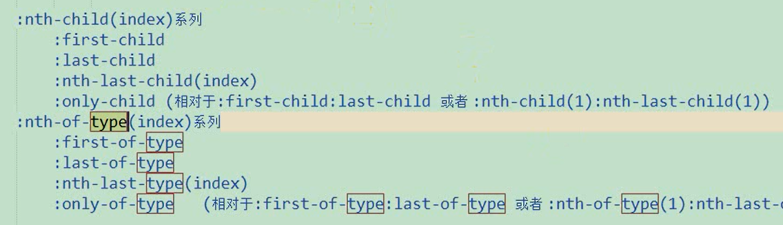

not：用于排除元素中的某一种子元素

empty：只对内容为空的元素起作用

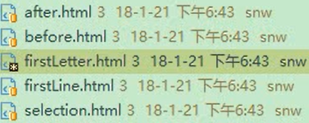

FirstLetter第一个字体

FirstLine第一行

Selection选中样式

Root选中根元素(HTML)

CSS样式优先级判断顺序

1. 来源
2. 选择器特殊性排序
3. 声明顺序

重要声明永远比非重要声明优先级高

继承无特殊性，通配符的特殊性为0,0的特殊性大于无特殊性

来源大致有三种：创作人员、读者、用户代理

选择器的特殊性：

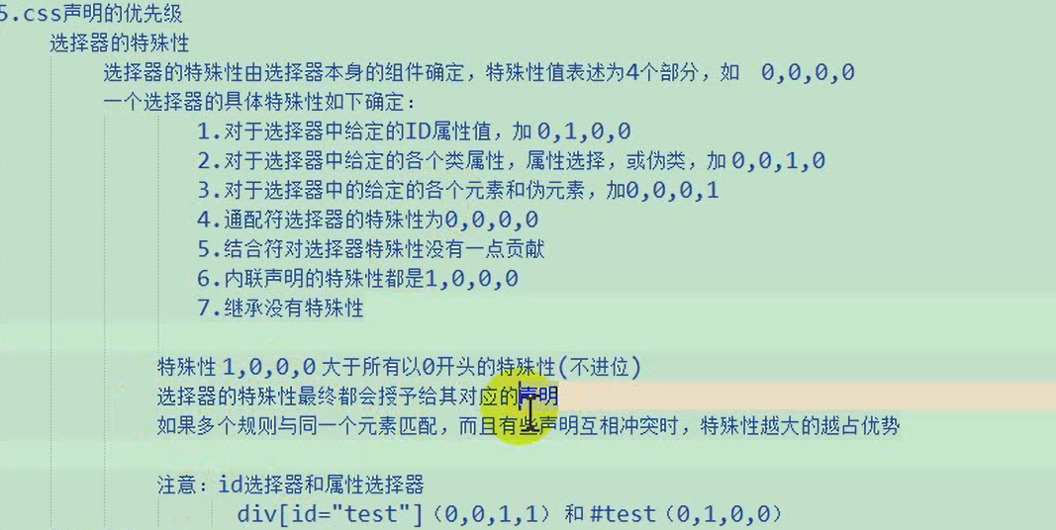

边框背景

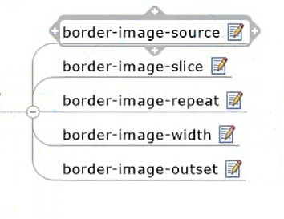

Source：url导入图片

Slice：切割图片

Repeat：设置图片填充格式

Width：设置边框图片大小

Outset：设置边框外扩展，不可接受负值

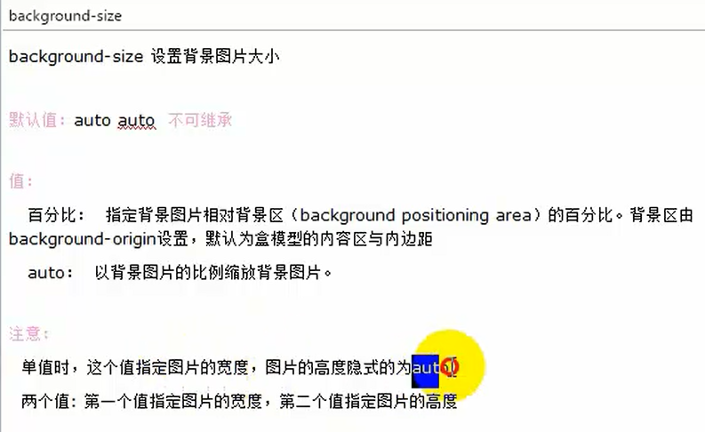

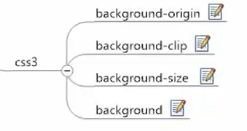

Origin:设置背景启始位置

Clip：设置背静裁切位置(前缀加webkit可使用text值，以文本为中心进行裁切)

线性渐变、径向渐变

Transform 接受matrix矩阵函数

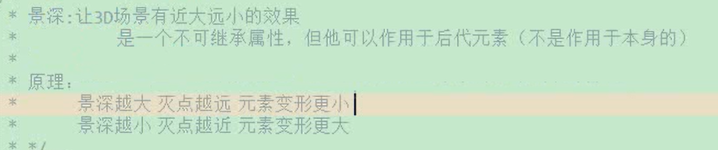

景深有两种添加方式：(景深存在叠加问题,要注意)

1. perspective：作用于子元素
2. transform：perspective()直接作用于本身(不推荐)

transform-style：3d营造层次感

backface-visibility:hidden隐藏背面(添加给子元素)

animation 可以接受step-strat/end以步数为走完动画的运动模式

step-start看不到第一帧，end看不到最后一帧

flex(弹性盒模型)有新旧两版，旧版叫-webkit-box布局，目前安卓大多低版本只支持旧版box布局

旧版富裕空间布置

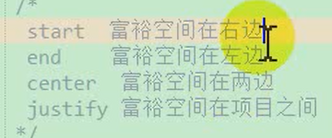

新版富裕空间布局

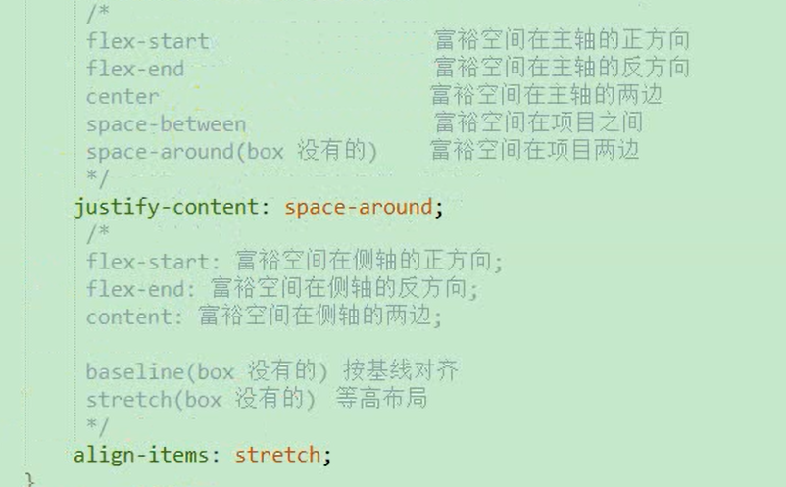



**媒体查询**

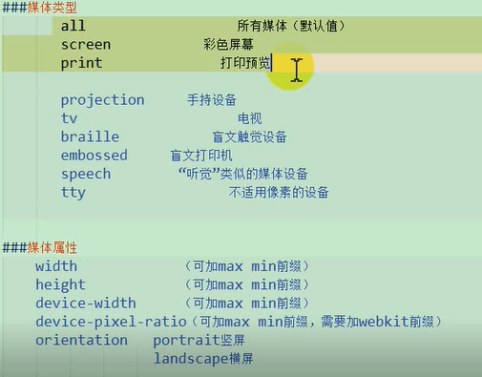



没有or关键字，取而代之的是逗号( ，)

添加only和not可以处理浏览器兼容问题，因为旧版浏览器没有这两个浏览器